**UJIAN TENGAH SEMESTER**

**SISTEM MANJEMEN BASIS DATA**

***SEMESTER 2***



**Disusun oleh:**

**Rama Pramudya Wibisana 2022320019**

**PROGRAM STUDI SISTEM INFORMASI**

**FAKULTAS INFORMATIKA**

**UNIVERSITAS BINA INSANI**

**BEKASI**

**2023**

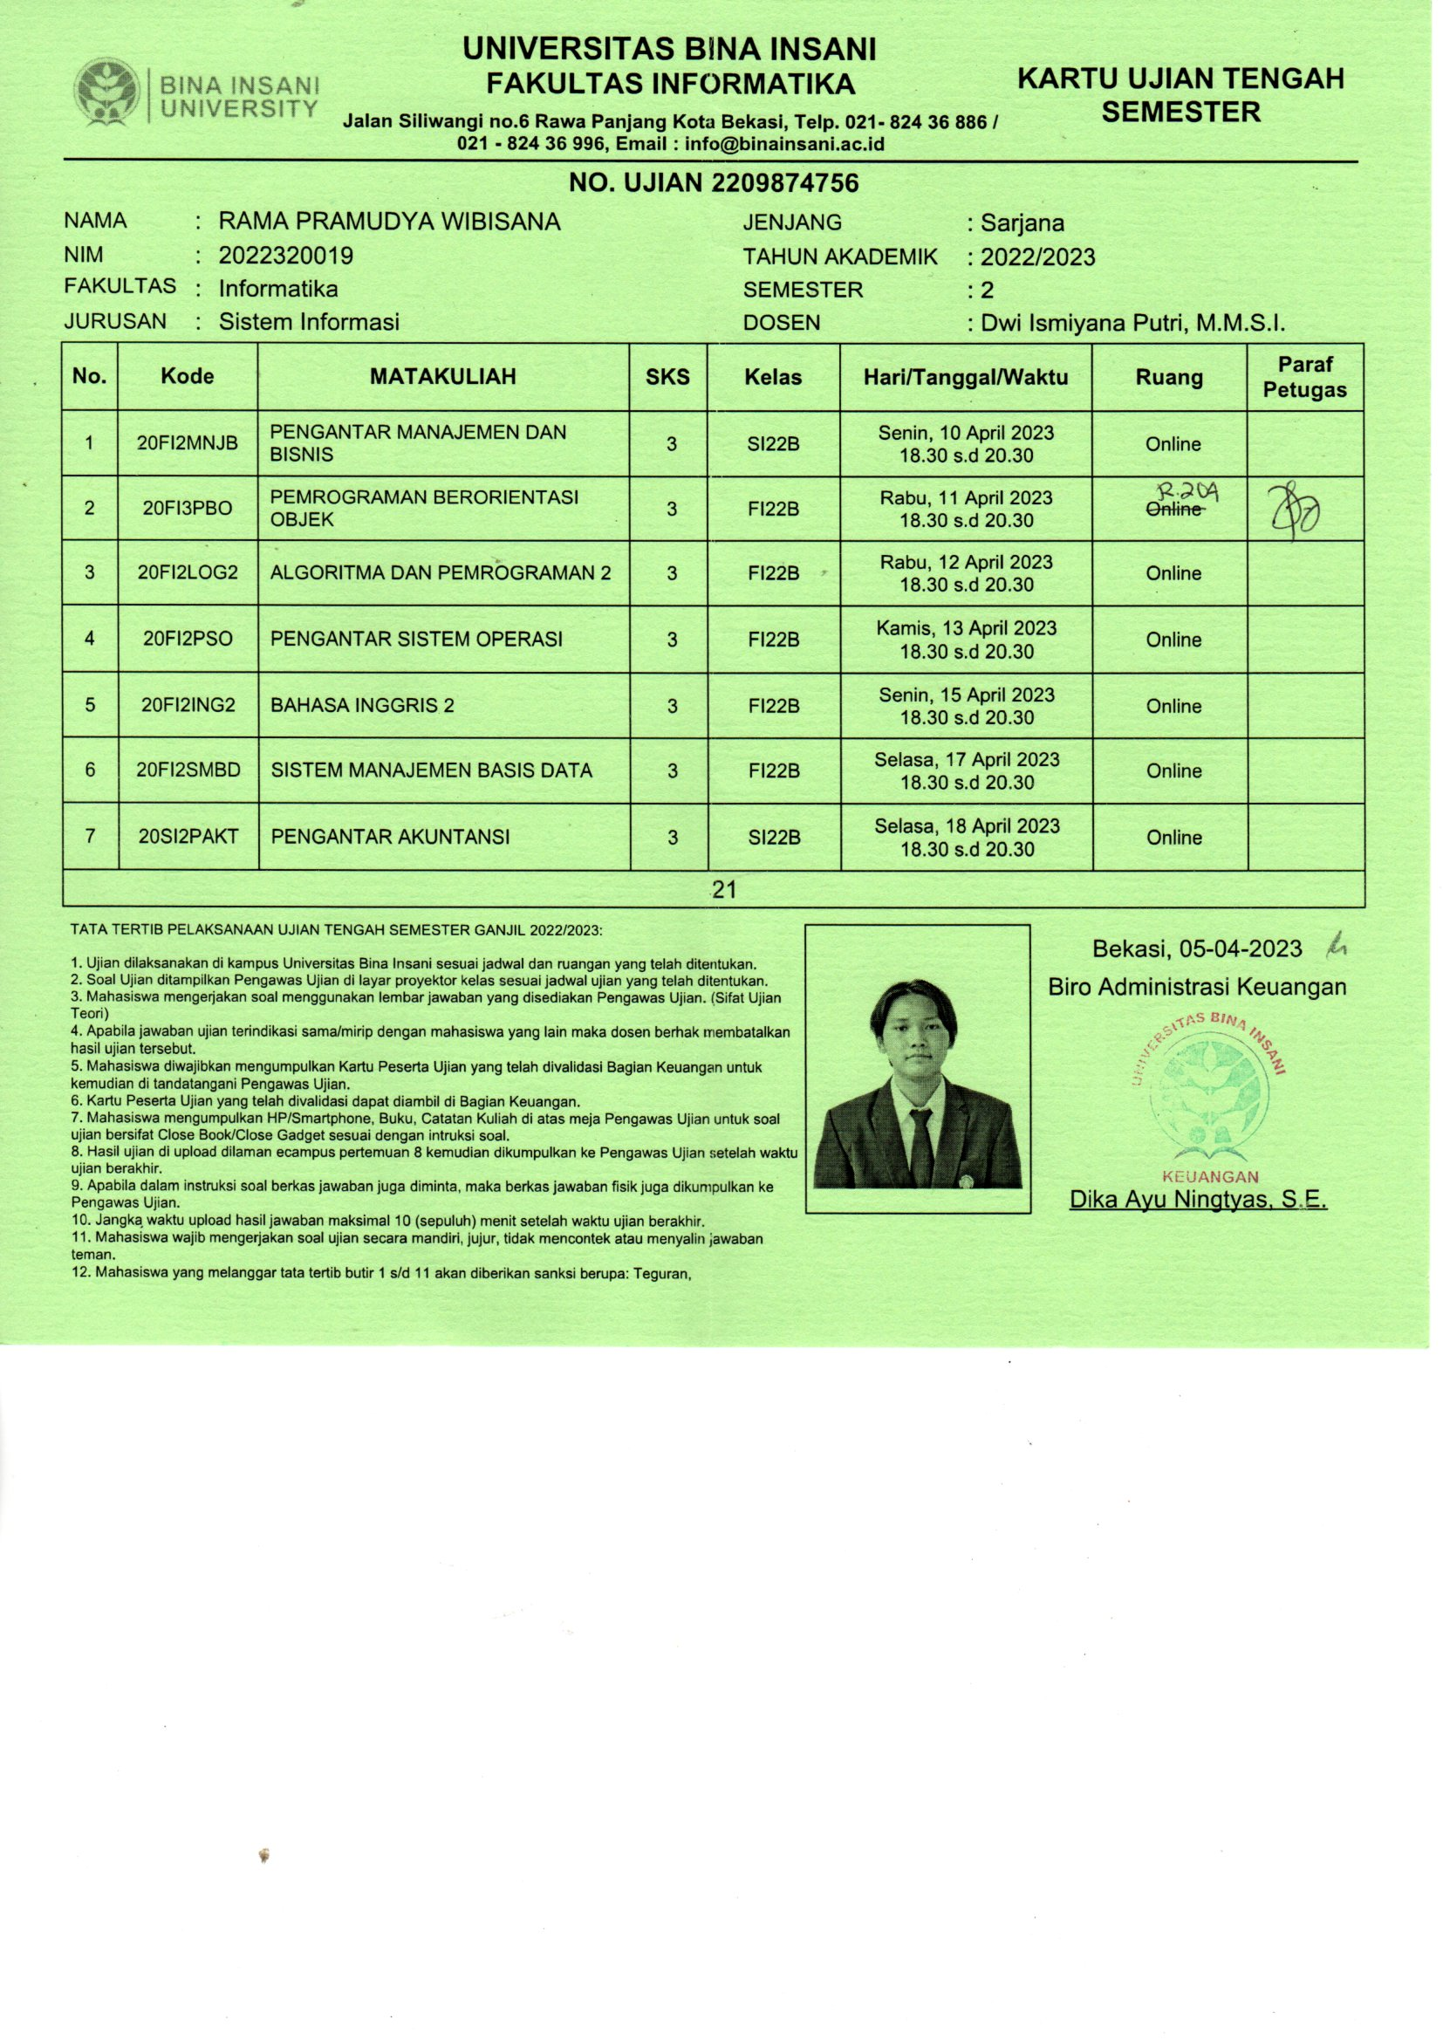

**Soal A: KONSEP TEORI**

1. Basis data atau *database* adalah kumpulan data data yang terorganisir dalam beberapa tabel dan saling berhubungan sehingga user dapat dengan mudah untuk menyimpan, merubah, memanggil, dll data yang ada dalam tabel.

Sedangkan sistem basis data merupakan sistem yang terdiri dari kumpulan tabel data yang saling berhubungan dan DBMS (Database Management System) yang memungkinkan beberapa user atau program lain untuk mengakses dan memanipulasi tabel-tabel data.

1. Pernyataan **SELECT FROM** dalam query ini merupakan pernyataan yang berfungsi untuk mengambil suatu data atau atribut dalam tabel database.
2. Functional dependency (ketergantungan fungsional) menggambarkan hubungan kaitan antara atribut-atribut dalam relasi, karena nilai dari suatu atribut digunakan oleh atribut yang lain. Simbol untuk menyatakan functional dependent adalah ⇒ dibaca secara fungsional menentukan.

Contoh:

|  |  |  |  |
| --- | --- | --- | --- |
| Tabel_Nilai | | | |
| MK | NIM | NamaMhs | NilaiHuruf |
| Database | 2022320019 | Rama | A |
| Database | 2022320098 | Pramudya | B |
| English | 2022320019 | Rama | A |
| English | 2022320099 | Wibisana | B |

Ketergantungan fungsional berdasarkan tabel di atas adalah:

NIM ⇒ NamaMhs

Karena NIM yang sama pasti menentukan nama mahasiswa yang sama juga.

1. Candidate key merupakan suatu atribut ataupun super key yang mengidentifikasi secara unik untuk kejadian spesifik dari entitas, dan primary key merupakan sebuah aturan dimana fungsinya adalah untuk membedakan antara baris satu dengan baris lainnya yang ada pada tabel dan bersifat unik.

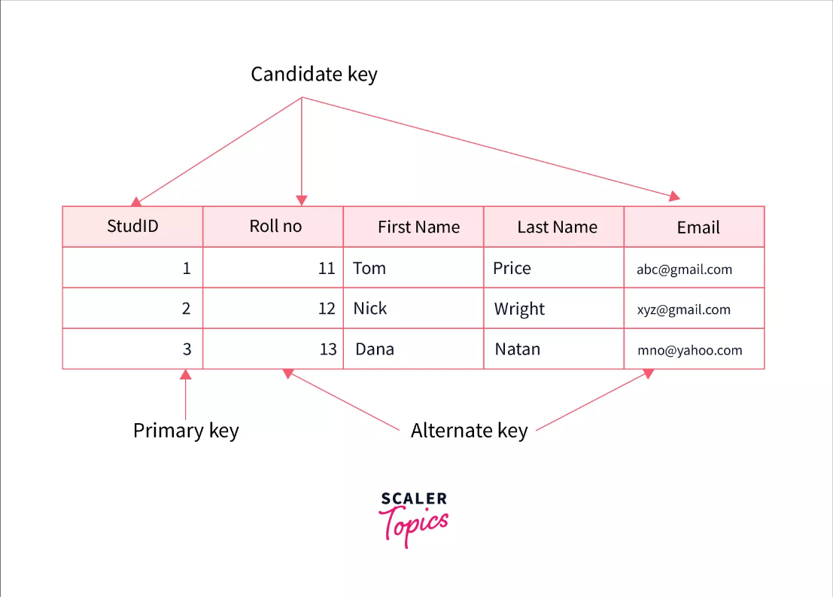

1. Sebuah database online shop memiliki 3 tabel yaitu produk, pemesanan, dan detal_pemesanan. Setiap tabel memiliki kolom kolom berbeda yang saling terhubung melalui foreign key dan primary key
2. Tabel Produk | ID_produk (Primary Key) | nama_produk | deskripsi | harga |
3. Tabel Pemesanan | ID_pemesanan (Primary Key) | ID_pelanggan (Foreign Key) | tanggal_pemesanan |
4. Tabel Detail_pemesanan | ID_detail_pemesanan (Primary Key) | ID_pemesanan (Foreign Key) | ID_produk (Foreign Key) | jumlah |

Pada tabel produk, kolom ID_produk dipilih sebagai primary key. Pada tabel pemesanan, ID_pemesanan dipilih sebagai primary key dan ID_pelanggan sebagai foreign key.

Dalam database ini, terdapat integrasi data antara ketiga tabel tersebut. Tabel Produk digunakan sebagai referensi untuk mengambil data produk yang dibutuhkan dalam tabel Detail_pemesanan. Tabel Pemesanan digunakan untuk menghubungkan antara tabel Pelanggan dan Detail_pemesanan untuk mengidentifikasi pemesanan dari pelanggan tertentu. Sedangkan, tabel Detail_pemesanan digunakan untuk mencatat detail pesanan dari setiap pelanggan.

Contoh penggunaan database ini adalah ketika pelanggan melakukan pemesanan, data pemesanan akan disimpan di tabel Pemesanan, dan detail pemesanan akan disimpan di tabel Detail_pemesanan dengan menghubungkan data produk dari tabel Produk menggunakan foreign key. Dalam hal ini, setiap pesanan memiliki kunci utama yang unik dalam tabel Pemesanan, dan setiap detail pesanan terkait dengan kunci utama tersebut melalui foreign key. Dengan demikian, integrasi data di antara ketiga tabel ini sangat penting untuk memastikan data yang disimpan dalam sistem basis data toko online tersebut akurat dan terorganisir dengan baik.

1. 5 operasi dasar basis data

* Create Database : mebuat database baru

Query : **CREATE DATABASE data_mahasiswa;**

* Drop Database : menghapus database

Query : **DROP DATABASE data_mahasiswa;**

* Create Table : membuat tabel baru

Query : **CREATE TABLE data_mahasiswa (**

**NID int,**

**NIM int (12,**

**Nama varchar (30)**

**);**

* Drop Table : menghapus database

Query : **DROP TABLE data_mahasiswa;**

* Insert : mengisi data baru ke dalam tabel

Query : **INSERT INTO data_mahasiswa (NID, NIM, Nama)**

**VALUES (‘1010’, ‘2022320019’, ‘Rama Pramudya Wibisana’);**

**Soal B: KASUS**

1. Dekomposisi sebagai berikut:

* Tabel Mahasiswa (NIM, NAMA)
* Tabel Mata Kuliah (KODE, MATKUL, SKS)
* Tabel Nilai (NIM, KODE, NILAI)

Dengan dekomposisi tersebut, tabel-tabel di atas akan terhubung dengan hubungan one-to-many, dimana satu mahasiswa dapat mengambil banyak mata kuliah, dan satu mata kuliah dapat diambil oleh banyak mahasiswa. Kemudian, tabel Nilai terhubung dengan kedua tabel tersebut melalui foreign key NIM dan KODE.

1. Kerangka diagram database

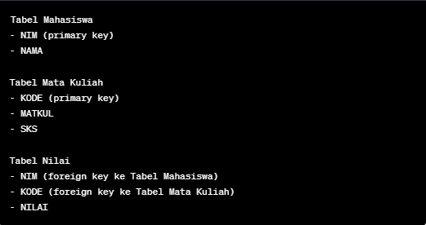

1. Query membuat Tabel Mahasiswa

**CREATE TABLE Mahasiswa (**

**NIM INT PRIMARY KEY,**

**NAMA VARCHAR(40)**

**);**

1. Query insert

**INSERT INTO Mahasiswa (NIM, NAMA)**

**VALUES**

**(1, ‘Rama’),**

**(2, ‘Pramudya’);**